1. Napiši brojeve riječima ili znamenkama.

devetnaest _______ 28 __________________________________

devedeseti _______ 76 __________________________________

pedeset osam _______ 40 __________________________________

trideset četiri _______ 66. __________________________________

1. Zadane brojeve rastavi na desetice i jedinice.

99 ____________ 13 ____________

83 ____________ 31 ____________

1. Poredaj brojeve po veličini počevši od najvećeg: 87, 62, 38, 19, 76, 45, 90, 100.

_____________________________________________________________________

1. Usporedi brojeve i upiši znak <, > ili = :



1. Napiši brojeve rimskim znamenkama.

3 _______ 7 ________ 11 _______ 4 _______

9 _______ 10 _______ 12 _______ 2 _______

1. Izračunaj.

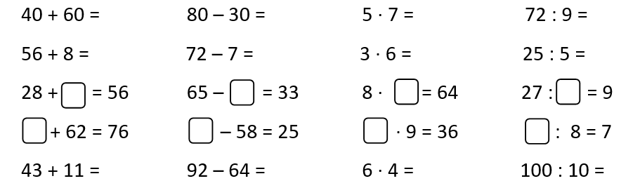

1. Izračunaj.

(52 – 24) : 7 =

88 – 48 : 8 =

6 ∙ 7 + 39 =

4 ∙ (3 + 7) =

1. Umnožak brojeva 5 i 6 uvećaj za razliku brojeva 16 i 4.
2. Zbroj brojeva 43 i 34 umanji za količnik brojeva 27 i 9.
3. Razliku brojeva 81 i 76 uvećaj 8 puta.
4. Maja ima 54 kune i želi kupiti bilježnice koje koštaju 9 kuna.
5. Koliko bilježnica Maja može kupiti?

R:

O:

1. Ako Maja kupi 4 bilježnice, koliko će joj novca prodavačica vratiti?

R:

O:

1. Označi točke na trokutu i imenuj njegove stranice.

___________________________________

1. Spoji točke ravnim crtama i imenuj dužine.

x

G x

F

x ____________________________________

D x

E

1. Nacrtaj dužinu *AB* koja prolazi točkom C.

x

C

1. Nacrtaj dužinu *MN*. Označi točku *G* koja pripada toj dužini i točku *O* koja joj ne pripada.